Адрес объекта | г. Геленджик, мкр. Парус, д.13
Вид и наименование объекта | помещения №4-16, 34
Кадастровый номер | 23:40:0414006:2009
Площадь, кв.м. | 276,1
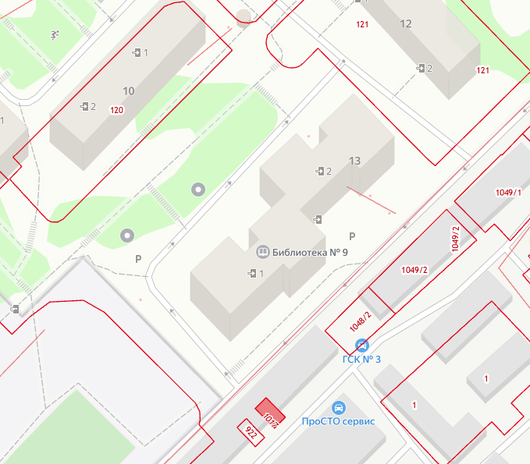

Контактный телефон | 8 (86141) 2-08-23, 8 (86141) 3-33-43

